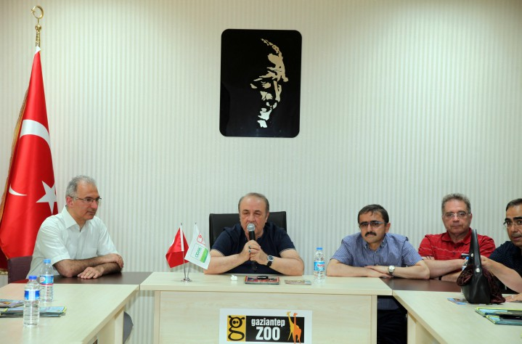
Gaziantep Üniversitesi Hayvan Deneyleri Yerel Etik Kurulu (HADYEK), Gaziantep Üniversitesi Deney Hayvanları Araştırma Merkezi (GAÜNDAM) ve Türk Fizyolojik Bilimler Derneği tarafından düzenlen Deney Hayvanları Kullanım Sertifikası Eğitim Kursu’nu başarıyla bitiren 45 kursiyere törenle belgeleri verildi.
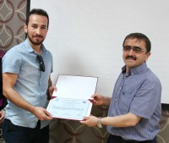
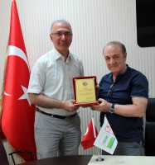
Büyükşehir Belediye Hayvanat Bahçesi’nde düzenlenen törene kursiyerler aileleriyle katılırken, pasta kesildi, safari turu yapıldı. Törende konuşan GAÜN Rektörü Prof. Dr. Yavuz Coşkun, Parlayan Yıldız Gaziantep Üniversitesi’nin her geçen gün GAÜNDAM gibi yeni modern hizmetlere kavuştuğunu belirtti. İstanbul Üniversitesi Tıp Fakültesi Öğretim Üyesi ve Türk Fizyolojik Bilimler Derneği Başkanı Prof. Dr. Ümmühan İşoğlu Alkaç ise, GAÜNDAM’ın son derece modern bir merkez olduğunu belirterek, böyle bir merkezin kazandırılmasından dolayı Rektör Coşkun başta olmak üzere, Rektör Yardımcısı Prof. Dr. Cahit Bağcı ve emeğe olan herkesi kutladı. DPT Projesi kapsamında kurulan merkezde, 45 kursiyerin 1 hafta süreyle 80 saatlik terorik ve pratik eğitimden geçirildiğini belirten, HADYEK Başkanı Prof. Dr. Tuncay Demiryürek, sertifika alan kursiyerlerin deney hayvanlarında araştırma yapabilme yetkisine sahip olduğunu vurguladı. Demiryürek, kursta Gaziantep Üniversitesi’nin yanı sıra çeşitli üniversitelerden gelen alanında uzman öğretim üyelerinin kursiyerleri eğittiğini ifade etti.

Sertifika törenine, Rektör Yardımcısı Prof. Dr. Cahit Bağcı’nın yanı sıra, GAÜN Sağlık Bilimleri Fakültesi Dekanı Prof. Dr. Kıvanç Güngör, GAÜNDAM Altyapı Sorumlusu Yrd.Doç.Dr. Davut Sinan Kaplan, GAÜNDAM Sorumlu Veteriner Hekimi Öğretim Görevlisi Sarper Bozkurt Hayvanat Bahçesi Müdürü Veteriner Hekim Celal Özsöyler ile çok sayıda öğretim üyesi ve kursiyer ailesi katıldı.
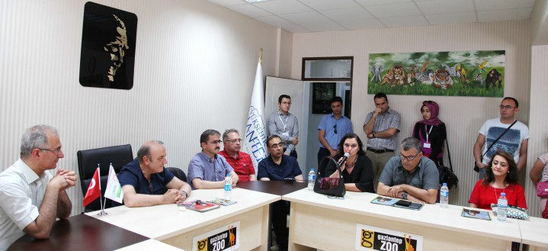
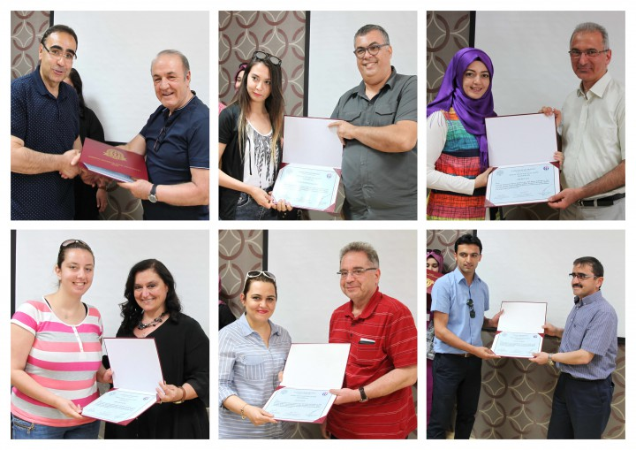
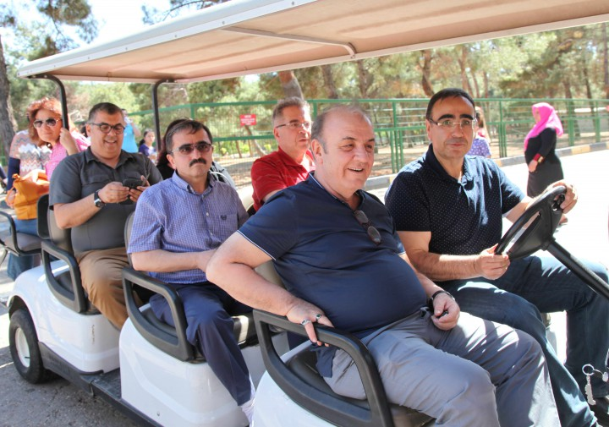
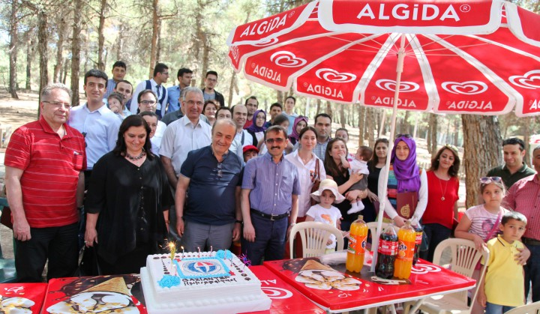

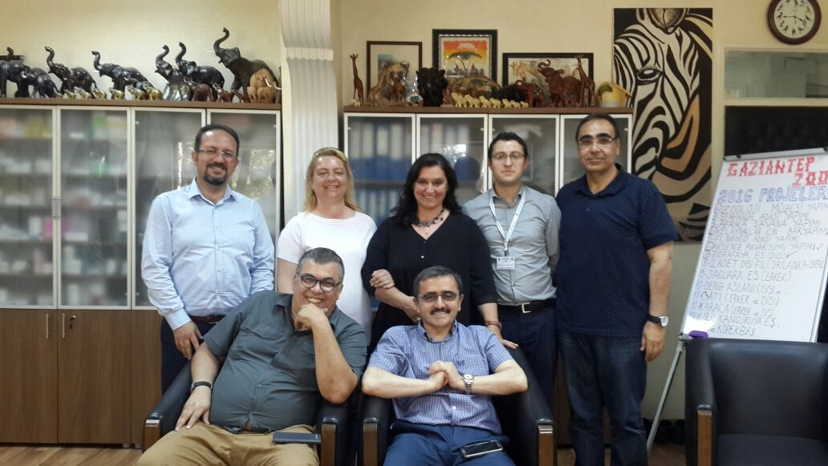
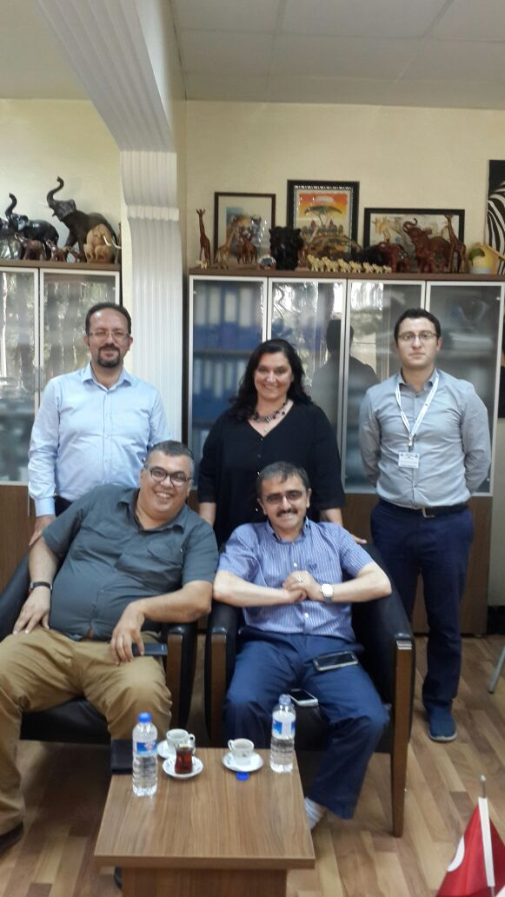
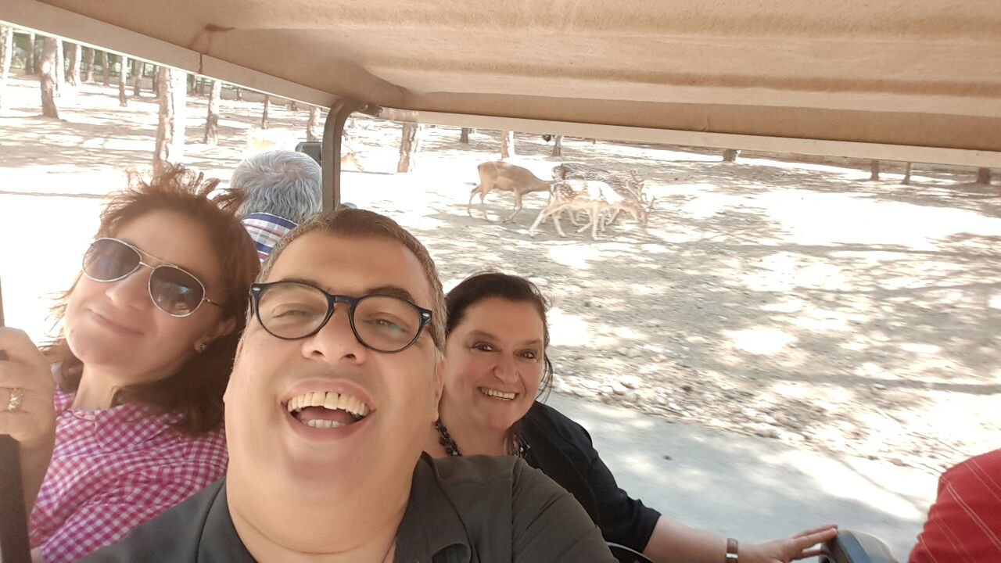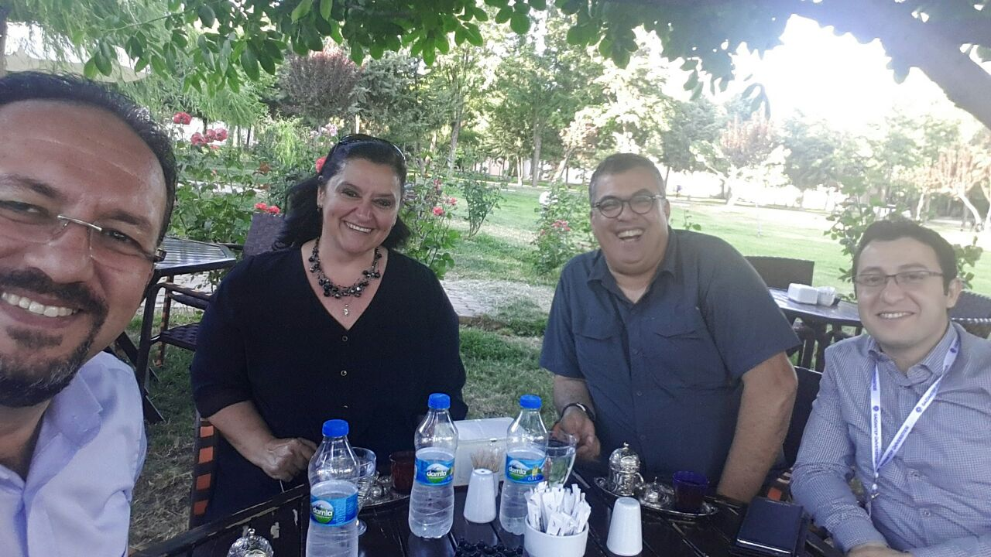
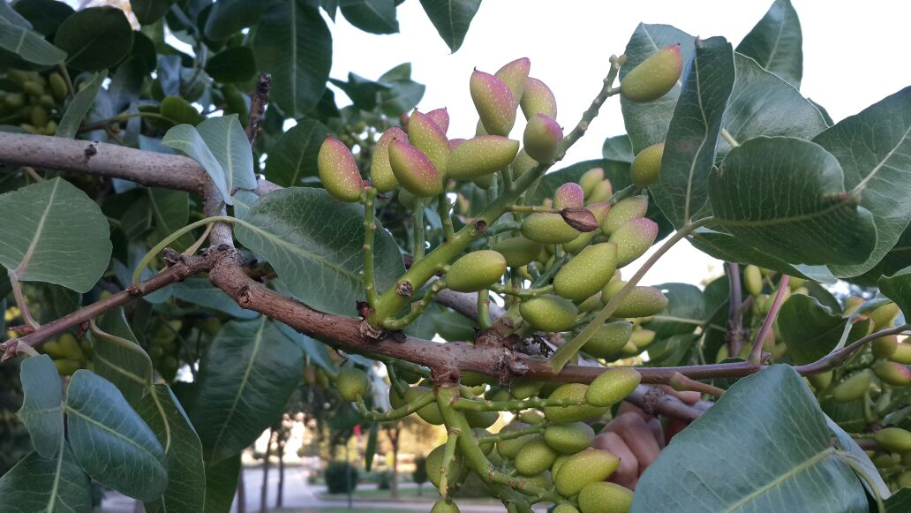

GAZİANTEP ÜNİVERSİTESİ DENEY HAYVANLARI KULLANIM KURSU DERS PROGRAMI
TARİH | KURS  GÜNÜ | DERS  SAATİ | SAAT | DERSİN ADI | ÜNVANI | ADI | SOYADI | GÖREV YERİ | DERSİN İŞLENİŞ  BİÇİMİ (TEORİK/ PRATİK)
PAZARTESİ (30.05.2016) | 1 inci Gün |  | 08.30 | KAYIT
 |  |  | 09.00 | AÇILIŞ
 |  | 1 NCİ SAAT | 9.20-10.05 | Hayvan deneyleri etiği | Prof. Dr. | Tuncay | DEMİRYÜREK | HADYEK Baskanı | TEORİK
 |  |  | 10.05-10.10
 |  | 2 NCİ SAAT | 10.10-10.55 | Hayvan deneyleri etiği | Prof. Dr. | Tuncay | DEMİRYÜREK | HADYEK Baskanı | TEORİK
 |  |  | 10.55-11.00
 |  | 3 NCÜ SAAT | 11.00-11.45 | Gaündam Tanıtımı | Yrd. Doç.Dr. | Davut Sinan | KAPLAN | Gaün | TEORİK
 |  |  | 11.45-11.50
 |  | 4 NCÜ SAAT | 11.50-12.35 | Gaündam Tanıtımı | Yrd. Doç.Dr. | Davut Sinan | KAPLAN | Gaün | TEORİK
 |  |  | 12.35-13.30
 |  | 5 NCİ SAAT | 13.30-14.15 | Deney Hayvanların Biyolojik özellikleri | Uzm. Vet. Hekim | Tayfun | İDE | GATA kom. | TEORİK
 |  |  | 14.15-14.20
 |  | 6 NCI SAAT | 14.20-15.05 | Deney Hayvanların Biyolojik özellikleri | Uzm. Vet. Hekim | Tayfun | İDE | GATA kom. | TEORİK
 |  |  | 15.05-15.10
 |  | 7 NCİ SAAT | 15.10-15.55 | Deney Hayvanları laboratuarı işletmesi | Uzm. Vet. Hekim | Tayfun | İDE | GATA kom. | TEORİK
 |  |  | 15.55-16.00
 |  | 8 NCİ SAAT | 16.00-16.45 | Deney Hayvanları laboratuarı işletmesi | Uzm. Vet. Hekim | Tayfun | İDE | GATA kom. | TEORİK
 |  |  | 16-45-16.50
 |  | 9 NCU SAAT | 16.50-17.35 | Deney Hayvanlarında anestezi ve Ötenazi | Uzm. Vet. Hekim | Tayfun | İDE | Em. Albay GATA Kom. | TEORİK
 |  |  | 17.35-17.40
 |  | 10 NCU SAAT | 17.40-18.25 | Deney Hayvanlarında ötenazi | Dr.Vet.Hek. | Engin | KIRMIZI | Em. Albay GATA Kom. | TEORİK
SALI(31.05.2016) | 2 inci Gün | 1 NCİ SAAT | 8.30-9.15 | Deney Hayvanlarında alternetif yöntemler | Uzm. Vet. Hekim | Tayfun | İDE | GATA kom. | TEORİK
 |  |  | 9.15-9.20
 |  | 2 NCİ SAAT | 9.20-10.05 | Deney Hayvanlarında alternetif yöntemler | Uzm. Vet. Hekim | Tayfun | İDE | GATA kom. | TEORİK
 |  |  | 10.05-10.10
 |  | 3 NCÜ SAAT | 10.10-10.55 | Deney Hayvanlarında alternetif yöntemler | Uzm. Vet. Hekim | Tayfun | İDE | GATA kom. | TEORİK
 |  |  | 10.55-11.00
 |  | 4 NCÜ SAAT | 11.00-11.45 | Deney hayvanların refahı ve davranış özellikleri | Uzm. Vet. Hekim | Tayfun | İDE | GATA kom. | TEORİK
 |  |  | 11.45-11.50
 |  | 5 NCİ SAAT | 11.50-12.35 | Deney hayvanların refahı ve davranış özellikleri | Uzm. Vet. Hekim | Tayfun | İDE | GATA kom. | TEORİK
 |  |  | 12.35-13.30
 |  | 6 NCI SAAT | 13.30-14.15 | İş sağlığı ve güvenliği | Dr.Vet.Hek. | Engin | KIRMIZI | Em. Albay GATA Kom. | TEORİK
 |  |  | 14.15-14.20
 |  | 7 NCİ SAAT | 14.20-15.05 | Deney Hayvanların ilaç verme enjeksiyon yön. | Prof. Dr. | Ramazan | BAL | Gaün | TEORİK
 |  |  | 15.05-15.10
 |  | 8 NCİ SAAT | 15.10-15.55 | Deney Hayvanların ilaç verme enjeksiyon yön. | Prof. Dr. | Ramazan | BAL | Gaün | TEORİK
 |  |  | 15.55-16.00
 |  | 9 NCU SAAT | 16.00-16.45 | Temel laboratuar güvenliği ve temizlik (Çevre,  ekipman, kafesler ve hayvanlarla ilgili her türlü  yardımcı materyal: tanım, kullanım ve bakım,  temizlik, hijyen, atıkların kontrolü) | Doç.Dr. | Şeniz | DEMİRYÜREK | Gaün | TEORİK
 |  |  | 16-45-16.50
 |  | 10 NCU SAAT | 16.50-17.35 | Temel laboratuar güvenliği ve temizlik (Çevre,  ekipman, kafesler ve hayvanlarla ilgili her türlü  yardımcı materyal: tanım, kullanım ve bakım,  temizlik, hijyen, atıkların kontrolü) | Doç.Dr. | Şeniz | DEMİRYÜREK | Gaün | TEORİK
TARİH | KURS  GÜNÜ | DERS  SAATİ | SAAT | DERSİN ADI |  |  |  |  | DERSİN İŞLENİŞ  BİÇİMİ(TEORİK/  PRATİK)
ÇARŞAMBA(01.06..2016) | 3 üncü Gün | 1 NCİ SAAT | 8.30-9.15 | Biyoistatistik | Doç.Dr. | Seval | KUL | GAÜN | TEORİK
 |  |  | 9.15-9.20
 |  | 2 NCİ SAAT | 9.20-10.05 | Biyoistatistik | Doç.Dr. | Seval | KUL | GAÜN | TEORİK
 |  |  | 10.05-10.10
 |  | 3 NCÜ SAAT | 10.10-10.55 | Mevzuat | Vet. Hekim | Müşaver | GÖÇMEN | Gıda Tarım ve Hayvancılık bakanlığı İl müdürlüğü | TEORİK
 |  |  | 10.55-11.00
 |  | 4 NCÜ SAAT | 11.00-11.45 | Mevzuat | Vet. Hekim | Müşaver | GÖÇMEN | Gıda Tarım ve Hayvancılık bakanlığı İl müdürlüğü | TEORİK
 |  |  | 11.45-11.50
 |  | 5 NCİ SAAT | 11.50-12.35 | Mevzuat | Vet. Hekim | Müşaver | GÖÇMEN | Gıda Tarım ve Hayvancılık bakanlığı İl müdürlüğü | TEORİK
 |  |  | 12.35-13.30
 |  | 6 NCI SAAT | 13.30-14.15 | Biyoistatistik | Doç Dr. | Seval | KUL | GAÜN | TEORİK
 |  |  | 14.15-14.20
 |  | 7 NCİ SAAT | 14.20-15.05 | Biyoistatistik | Doç Dr. | Seval | KUL | GAÜN | TEORİK
 |  |  | 15.05-15.10
 |  | 8 NCİ SAAT | 15.10-15.55 | Deney hayvanlarının beslenmesi | Doç.Dr. | Bestami | DALKILIÇ | GAÜN | TEORİK
 |  |  | 15.55-16.00
 |  | 9 NCU SAAT | 16.00-16.45 | Deney hayvanlarının beslenmesi | Doç.Dr. | Bestami | DALKILIÇ | GAÜN | TEORİK
 |  |  | 16-45-16.50
 |  | 10 NCU SAAT | 16.50-17.35 | Deney hayvanların refahı ve davranış özellikleri | Doç.Dr. | Bestami | DALKILIÇ | GAÜN | TEORİK
PERŞEMBE(02.06.2016) | 4 üncü Gün | 1 NCİ SAAT | 8.30-9.15 | Kan ve örnek alma teknikleri | Prof.Dr. | Ramazan | BAL | GAÜN | TEORİK
 |  |  | 9.15-9.20
 |  | 2 NCİ SAAT | 9.20-10.05 | Kan ve örnek alma teknikleri | Prof.Dr. | Ramazan | BAL | GAÜN | TEORİK
 |  |  | 10.05-10.10
 |  | 3 NCÜ SAAT | 10.10-10.55 | Kan ve örnek alma teknikleri | Prof.Dr. | Ramazan | BAL | GAÜN | TEORİK
 |  |  | 10.55-11.00
 |  | 4 NCÜ SAAT | 11.00-11.45 | Deney hayvanlarının üretimi | Öğr.Gör. | A.Sarper | BOZKURT | GAÜN | TEORİK
 |  |  | 11.45-11.50
 |  | 5 NCİ SAAT | 11.50-12.35 | Deney hayvanlarının üretimi | Öğr.Gör. | A.Sarper | BOZKURT | GAÜN | TEORİK
 |  |  | 12.35-13.30
 |  | 6 NCI SAAT | 13.30-14.15 | Davranış Modelleri | Prof. Dr. | Nazan | DOLU | İzu | TEORİK
 |  |  | 14.15-14.20
 |  | 7 NCİ SAAT | 14.20-15.05 | Davranış Modelleri | Prof. Dr. | Nazan | DOLU | İzu | TEORİK
 |  |  | 15.05-15.10
 |  | 8 NCİ SAAT | 15.10-15.55 | Deney hayvanlarında kanser modelleri | Prof. Dr. | Nazan | DOLU | İzu | TEORİK
 |  |  | 15.55-16.00
 |  | 9 NCU SAAT | 16.00-16.45 | Deney hayvanlarında kanser modelleri | Prof. Dr. | Nazan | DOLU | İzu | TEORİK
 |  |  | 16-45-16.50
 |  | 10 NCU SAAT | 16.50-17.35 | Deney hayvanlarında kanser modelleri | Prof. Dr. | Nazan | DOLU | İzu | TEORİK

 | TARİH |  | KURS  GÜNÜ |  | DERS  SAATİ |  | SAAT |  | DERSİN ADI |  | UNVANI |  | ADI |  | SOYADI |  | GÖREV YERİ |  | DERSİN İŞLENİŞ  BİÇİMİ (TEORİK/ PRATİK)
CUMA(03.06.2016) |  | 5 inci Gün |  | 1 NCİ SAAT |  | 8.30-9.15 |  | Hayvan Deneylerinde Kontrol Grubu  Dizaynı |  | Doç.Dr. |  | İbrahim |  | Erkutlu |  | Gaün |  | PRATİK
 |  |  |  |  |  | 9.15-9.20
 |  |  |  | 2 NCİ SAAT |  | 9.20-10.05 |  | Hayvan Deneylerinde Kontrol Grubu  Dizaynı |  | Doç.Dr. |  | İbrahim |  | Erkutlu |  | Gaün |  | PRATİK
 |  |  |  |  |  | 10.05-10.10
 |  |  |  | 3 NCÜ SAAT |  | 10.10-10.55 |  | Hayvan Deneylerinde Kontrol Grubu  Dizaynı |  | Doç.Dr. |  | İbrahim |  | Erkutlu |  | Gaün |  | PRATİK
 |  |  |  |  |  | 10.55-11.00
 |  |  |  | 4 NCÜ SAAT |  | 11.00-11.45 |  | Deney hayvanlarında Kan Basıncı Ölçümü |  | Yrd. Doç.Dr. |  | Davut Sinan |  | KAPLAN |  | Gaün |  | PRATİK
 |  |  |  |  |  | 11.45-11.50
 |  |  |  | 5 NCİ SAAT |  | 11.50-12.35 |  | Deney hayvanlarında Kan Basıncı Ölçümü |  | Yrd. Doç.Dr. |  | Davut Sinan |  | KAPLAN |  | Gaün |  | PRATİK
 |  |  |  |  |  | 12.35-13.30
 |  |  |  | 6 NCI SAAT |  | 13.30-14.15 |  | Deney hayvanlarının Anatomisi |  | Doç.Dr. |  | Atilla |  | YOLDAS |  | KSU |  | PRATİK
 |  |  |  |  |  | 14.15-14.20
 |  |  |  | 7 NCİ SAAT |  | 14.20-15.05 |  | Deney hayvanlarının Anatomisi |  | Doç.Dr. |  | Atilla |  | YOLDAS |  | KSU |  | PRATİK
 |  |  |  |  |  | 15.05-15.10
 |  |  |  | 8 NCİ SAAT |  | 15.10-15.55 |  | Deney hayvanlarının Anatomisi |  | Doç.Dr. |  | Atilla |  | YOLDAS |  | KSU |  | PRATİK
 |  |  |  |  |  | 15.55-16.00
 |  |  |  | 9 NCU SAAT |  | 16.00-16.45 |  | Deney hayvanlarında Çalışma Prensipleri |  | Doç.Dr. |  | Kenan |  | DAĞLIOĞLU |  | ÇÜ |  | PRATİK
 |  |  |  |  |  | 16-45-16.50
 |  |  |  | 10 NCU SAAT |  | 16.50-17.35 |  | Deney hayvanlarında Çalışma Prensipleri |  | Doç.Dr. |  | Kenan |  | DAĞLIOĞLU |  | ÇÜ |  | PRATİK
 | CUMARTESİ(04.06.2016) |  | 6 ncı Gün |  | 1 NCİ SAAT |  | 8.30-9.15 |  | Tutma Teknikleri |  | Öğr.Gör. |  | A.Sarper |  | BOZKURT |  | GAÜN |  | PRATİK
 |  |  |  |  |  |  | 9.15-9.20
 |  |  |  |  | 2 NCİ SAAT |  | 9.20-10.05 |  | Tutma Teknikleri |  | Öğr.Gör. |  | A.Sarper |  | BOZKURT |  | GAÜN |  | PRATİK
 |  |  |  |  |  |  | 10.05-10.10
 |  |  |  |  | 3 NCÜ SAAT |  | 10.10-10.55 |  | Tutma Teknikleri |  | Öğr.Gör. |  | A.Sarper |  | BOZKURT |  | GAÜN |  | PRATİK
 |  |  |  |  |  |  | 10.55-11.00
 |  |  |  |  | 4 NCÜ SAAT |  | 11.00-11.45 |  | Tutma Teknikleri |  | Öğr.Gör. |  | A.Sarper |  | BOZKURT |  | GAÜN |  | PRATİK
 |  |  |  |  |  |  | 11.45-11.50
 |  |  |  |  | 5 NCİ SAAT |  | 11.50-12.35 |  | Deney Hayvanlarında Temel Maniplasyonlar |  | Doç.Dr. |  | Kenan |  | DAĞLIOĞLU |  | ÇÜ |  | PRATİK
 |  |  |  |  |  |  | 12.35-13.30
 |  |  |  |  | 6 NCI SAAT |  | 13.30-14.15 |  | Deney Hayvanlarında Temel Maniplasyonlar |  | Doç.Dr. |  | Kenan |  | DAĞLIOĞLU |  | ÇÜ |  | PRATİK
 |  |  |  |  |  |  | 14.15-14.20
 |  |  |  |  | 7 NCİ SAAT |  | 14.20-15.05 |  | Deney Hayvanlarında Temel Maniplasyonlar |  | Doç.Dr. |  | Kenan |  | DAĞLIOĞLU |  | ÇÜ |  | PRATİK
 |  |  |  |  |  |  | 15.05-15.10
 |  |  |  |  | 8 NCİ SAAT |  | 15.10-15.55 |  | Deney Hayvanlarında Temel Maniplasyonlar |  | Doç.Dr. |  | Kenan |  | DAĞLIOĞLU |  | ÇÜ |  | PRATİK
 |  |  |  |  |  |  | 15.55-16.00
 |  |  |  |  | 9 NCU SAAT |  | 16.00-16.45 |  | Cerrahi araştırma Prensipleri |  | Doç.Dr. |  | Kenan |  | DAĞLIOĞLU |  | ÇÜ |  | PRATİK
 |  |  |  |  |  |  | 16-45-16.50
 |  |  |  |  | 10 NCU SAAT |  | 16.50-17.35 |  | Cerrahi araştırma Prensipleri |  | Doç.Dr. |  | Kenan |  | DAĞLIOĞLU |  | ÇÜ |  | PRATİK
 | PAZAR (05.06..2016) |  | 7 nci Gün |  | 1 NCİ SAAT |  | 8.30-9.15 |  | Örnek Alma Teknikler |  | Doç.Dr. |  | Kenan |  | DAĞLIOĞLU |  | ÇÜ |  | PRATİK
 |  |  |  |  |  |  | 9.15-9.20
 |  |  |  |  | 2 NCİ SAAT |  | 9.20-10.05 |  | Örnek Alma Teknikler |  | Doç.Dr. |  | Kenan |  | DAĞLIOĞLU |  | ÇÜ |  | PRATİK
 |  |  |  |  |  |  | 10.05-10.10
 |  |  |  |  | 3 NCÜ SAAT |  | 10.10-10.55 |  | Deney Hayvanlarında Bakım ve Beslenme |  | Öğr.Gör. |  | A.Sarper |  | BOZKURT |  | GAÜN |  | PRATİK
 |  |  |  |  |  |  | 10.55-11.00
 |  |  |  |  | 4 NCÜ SAAT |  | 11.00-11.45 |  | Madde Uygulama Teknikleri |  | Öğr.Gör. |  | A.Sarper |  | BOZKURT |  | GAÜN |  | PRATİK
 |  |  |  |  |  |  | 11.45-11.50
 |  |  |  |  | 5 NCİ SAAT |  | 11.50-12.35 |  | Madde Uygulama Teknikleri |  | Öğr.Gör. |  | A.Sarper |  | BOZKURT |  | GAÜN |  | PRATİK
 |  |  |  |  |  |  | 12.35-13.30
 |  |  |  |  | 6 NCI SAAT |  | 13.30-14.15 |  | Madde Uygulama Teknikleri |  | Öğr.Gör. |  | A.Sarper |  | BOZKURT |  | GAÜN |  | PRATİK
 |  |  |  |  |  |  | 14.15-14.20
 |  |  |  |  | 7 NCİ SAAT |  | 14.20-15.05 |  | Uygulamalı – Karşılaştırmalı Anatomi |  | Doç.Dr. |  | Atilla |  | YOLDAS |  | KSU |  | PRATİK
 |  |  |  |  |  |  | 15.05-15.10
 |  |  |  |  | 8 NCİ SAAT |  | 15.10-15.55 |  | Uygulamalı – Karşılaştırmalı Anatomi |  | Doç.Dr. |  | Atilla |  | YOLDAS |  | KSU |  | PRATİK
 |  |  |  |  |  |  | 15.55-16.00
 |  |  |  |  | 9 NCU SAAT |  | 16.00-16.45 |  | Uygulamalı – Karşılaştırmalı Anatomi |  | Doç.Dr. |  | Atilla |  | YOLDAS |  | KSU |  | PRATİK
 |  |  |  |  |  |  | 16-45-16.50
 |  |  |  |  | 10 NCU SAAT |  | 16.50-17.35 |  | Uygulamalı – Karşılaştırmalı Anatomi |  | Doç.Dr. |  | Atilla |  | YOLDAS |  | KSU |  | PRATİK
 | TARİH |  | KURS  GÜNÜ |  | DERS  SAATİ |  | SAAT |  | DERSİN ADI |  |  |  |  |  |  |  |  |  | DERSİN İŞLENİŞ  BİÇİMİ (TEORİK/ PRATİK)
 | PAZARTESİ (06.06..2016) |  | 8 nci Gün |  | 1 NCİ SAAT |  | 8.30-9.15 |  | Anestezi Teknikleri ve Ötenazi (Sakrifikasyon) |  | Doç.Dr. |  | Kenan |  | DAĞLIOĞLU |  | ÇÜ |  | PRATİK
 |  |  |  |  |  |  | 9.15-9.20
 |  |  |  |  | 2 NCİ SAAT |  | 9.20-10.05 |  | Anestezi Teknikleri ve Ötenazi (Sakrifikasyon) |  | Doç.Dr. |  | Kenan |  | DAĞLIOĞLU |  | ÇÜ |  | PRATİK
 |  |  |  |  |  |  | 10.05-10.10
 |  |  |  |  | 3 NCÜ SAAT |  | 10.10-10.55 |  | Anestezi Teknikleri ve Ötenazi (Sakrifikasyon) |  | Doç.Dr. |  | Kenan |  | DAĞLIOĞLU |  | ÇÜ |  | PRATİK
 |  |  |  |  |  |  | 10.55-11.00
 |  |  |  |  | 4 NCÜ SAAT |  | 11.00-11.45 |  | Anestezi Teknikleri ve Ötenazi (Sakrifikasyon) |  | Doç.Dr. |  | Kenan |  | DAĞLIOĞLU |  | ÇÜ |  | PRATİK
 |  |  |  |  |  |  | 11.45-11.50
 |  |  |  |  | 5 NCİ SAAT |  | 11.50-12.35 |  | Anestezi Teknikleri ve Ötenazi (Sakrifikasyon) |  | Doç.Dr. |  | Kenan |  | DAĞLIOĞLU |  | ÇÜ |  | PRATİK
 |  |  |  |  |  |  | 12.35-13.30
 |  |  |  |  | 6 NCI SAAT |  | 13.30-14.15 |  | Seçmeli Ders1:Diş Hekimliğinde Deneysel Çalışmalar  Seçmeli Ders2:Deneysel Çalışmalarda  Mikrocerrahi Bilimsel Çalışmalardaki Hayvan çalışmalarının sosyal etkileri |  | Öğr.Gör. |  | A.Sarper |  | BOZKURT |  | GAÜN |  | PRATİK
 |  |  |  |  |  |  | 14.15-14.20
 |  |  |  |  | 7 NCİ SAAT |  | 14.20-15.05 |  | Pratik konuların tekrarı ve gözden geçirilmesi |  | Öğr.Gör. |  | A.Sarper |  | BOZKURT |  | GAÜN |  | PRATİK
 |  |  |  |  |  |  | 15.05-15.10
 |  |  |  |  | 8 NCİ SAAT |  | 15.10-15.55 |  | Pratik konuların tekrarı ve gözden geçirilmesi |  | Öğr.Gör. |  | A.Sarper |  | BOZKURT |  | GAÜN |  | PRATİK
 |  |  |  |  |  |  | 15.55-16.00
 |  |  |  |  | 9 NCU SAAT |  | 16.00-16.45 |  | Pratik konuların tekrarı ve gözden geçirilmesi |  | Öğr.Gör. |  | A.Sarper |  | BOZKURT |  | GAÜN |  | PRATİK
 |  |  |  |  |  |  | 16-45-16.50
 |  |  |  |  | 10 NCU SAAT |  | 16.50-17.35 |  | Pratik konuların tekrarı ve gözden geçirilmesi |  | Öğr.Gör. |  | A.Sarper |  | BOZKURT |  | GAÜN |  | PRATİK
 |  |  |  |  |  |  | 17.35-17.40
 |  |  |  |  | 11 NCİ SAAT |  | 17.40-18.25 |  | SINAV

